شناسنامه و راهنمای هویت برند سفارش
  - مرجع طراحی محصول و ارتباطات بازاریابی
سفارش، دستیار خرید مواد اولیه کافه و رستوران است. این راهنما جایگاه برند، مخاطبان، لحن، پیام‌ها، قواعد بصری و کاربرد آن‌ها در محصول و بازاریابی را یکپارچه می‌کند. هدف، ساخت تجربه‌ای ساده، روشن و قابل اتکا در خرید مواد اولیه است.

روشا همراه خرید و راهنمای انتخاب
وعده محوری برند خرید مواد اولیه آسان شد
بازار آغاز کرمان
نسخه جامع مصور شهریور ۱۴۰۵

راهنمای مطالعه
این سند برای تیم طراحی، محصول، محتوا و بازاریابی تنظیم شده است. بخش‌های ۱ تا ۸ مبانی راهبردی، بخش‌های ۹ تا ۱۱ هویت کلامی، بخش‌های ۱۲ تا ۱۷ هویت بصری و تجربه محصول، و بخش‌های ۱۸ تا ۲۰ محتوا و اجرای برند را پوشش می‌دهند.
۱ خلاصه اجرایی برند 4
۲ هسته برند 4
۳ مسئله بینش و فرصت 5
۴ مخاطبان هدف 6
۵ سه پرسونای عملیاتی 6
۶ جایگاه‌یابی برند 7
۷ تحلیل رقابتی کوتاه 8
۸ معماری شخصیت برند 9
۹ لحن برند 10
۱۰ چارچوب پیام‌رسانی 11
۱۱ شعار و برندلاین 13
۱۲ سیستم هویت بصری 13
۱۳ تایپوگرافی پیشنهادی 15
۱۴ لوگو 16
۱۵ کرکتر برند 18
۱۶ کاربرد برند در تجربه و رابط محصول 20
۱۷ جهت‌گیری عکاسی و تصویرسازی 22
۱۸ جهت‌گیری محتوا 23
۱۹ بایدها و نبایدهای برند 24
۲۰ جمع‌بندی و مسیر اجرا 25

قواعد استفاده از راهنما
متن تبلیغاتی فقط درباره قابلیت‌های فعال منتشر شود. انبارداری پیشرفته و محاسبه بهای تمام‌شده در مسیر توسعه قرار دارند. پرسوناها فرضیه‌های اولیه‌اند و طرح نشان، مرجع کرکتر و نمونه‌های رابط برای هدایت طراحی ارائه شده‌اند. داده‌های نمونه رابط، فرضی هستند.

۱ خلاصه اجرایی برند
«سفارش» پلتفرمی برای خرید و مدیریت مواد اولیه کسب‌وکارهای غذایی است. این برند به کافه‌ها و رستوران‌ها کمک می‌کند نیازهایشان را ثبت کنند، گزینه‌های تأمین را مقایسه کنند، خرید انجام دهند و تصویر روشن‌تری از هزینه‌های خرید داشته باشند.
مسئله‌ای که سفارش حل می‌کند، پراکندگی کارهاست: نیاز در یک پیام اعلام می‌شود، قیمت در تماس تلفنی مشخص می‌شود، خرید در دفتر ثبت می‌شود و هزینه‌ها دیرتر جمع‌بندی می‌شوند. نتیجه، اتلاف وقت، خطای سفارش، دشواری پیگیری و کاهش کنترل مدیر است.
اهمیت سفارش در پیوند دادن همین کارهای روزمره است. ارزش برند باید در تجربه ملموس مشتری دیده شود: خریدی که آسان‌تر انجام می‌شود، انتخابی که دلیلش روشن است و هزینه‌ای که قابل پیگیری می‌ماند.
جایگاه پیشنهادی: سفارش، دستیار خرید متخصص و خوش‌برخورد کافه‌ها و رستوران‌هاست؛ با شناخت واقعیت کار، انتخاب تأمین‌کننده و ثبت خرید را ساده می‌کند و به مدیر کمک می‌کند کنترل بیشتری بر هزینه مواد اولیه داشته باشد. کرمان نقطه آغاز این تجربه است و توسعه جغرافیایی باید پس از تثبیت کیفیت خدمت انجام شود.

۲ هسته برند
مؤلفه | تعریف پیشنهادی
جوهره برند | خرید روشن، کنترل ساده
چرایی وجود | آزاد کردن وقت و توجه صاحبان کسب‌وکارهای غذایی از آشفتگی خرید، برای رسیدگی بهتر به کسب‌وکار و مشتریانشان
رسالت | ساده کردن ثبت نیاز، مقایسه تأمین‌کنندگان، خرید مواد اولیه و پیگیری هزینه‌ها در یک مسیر منظم و قابل فهم
چشم‌انداز | تبدیل شدن به انتخاب قابل اتکای کافه‌ها و رستوران‌های کرمان برای مدیریت خرید، سپس گسترش همین تجربه به شهرهای دیگر
وعده برند | خرید مواد اولیه آسان شد
منفعت عملی | تصمیم‌گیری و پیگیری آسان‌تر در خریدهای تکرارشونده
منفعت احساسی | «می‌دانم چه چیزی خریده‌ام، چرا انتخابش کرده‌ام و وضعیتش چیست.»

ارزش‌هایی که باید در رفتار دیده شوند
ارزش | ترجمه اجرایی
تخصص | نمایش واحد، وزن، برند، مشخصات و شرایط خرید متناسب با مصرف حرفه‌ای
شفافیت | نمایش مبلغ نهایی، هزینه ارسال، زمان تحویل و محدودیت‌ها پیش از تأیید
امکان مقایسه | مقایسه کالاهای واقعاً هم‌ارز و اعلام تفاوت‌های مؤثر
سادگی | هر صفحه یک هدف روشن؛ هر پیام یک اقدام قابل فهم
کارآمدی | امکان استفاده دوباره از فهرست‌های خرید و کاهش ورود اطلاعات تکراری
اعتماد | پذیرش مسئولیت پیگیری، اعلام تغییرات و پرهیز از وعده مبهم
کنترل بهتر | ثبت سابقه، مشخص بودن مسئول اقدام و ارائه گزارش قابل فهم

اصل تصمیم‌گیری: اگر یک قابلیت، پیام یا طراحی به خرید روشن‌تر و کنترل آسان‌تر کمک نمی‌کند، اولویت برند نیست.

۳ مسئله بینش و فرصت

مسئله اصلی بازار
خرید مواد اولیه یک فعالیت تکرارشونده و حساس است که میان چند نفر و چند کانال تقسیم می‌شود. یک اشتباه کوچک در مقدار، زمان یا مشخصات کالا می‌تواند کار یک شیفت را مختل کند.

بینش رفتاری پیشنهادی
«فقط دنبال قیمت پایین‌تر نیستم؛ می‌خواهم بدانم جنس مناسب، در زمان مناسب و با هزینه روشن به دستم می‌رسد.»
این جمله فرضیه پژوهشی است، نه نقل‌قول از مشتری واقعی. مبنای آن، مسائل مطرح‌شده در شرح برند است.
سه پیامد برای سفارش:
قیمت باید همراه با کیفیت، مقدار، حداقل خرید و هزینه ارسال مقایسه شود.
تغییر روش خرید زمانی پذیرفته می‌شود که کار روزانه مشتری آسان‌تر شود.
اعتماد با سفارش‌های درست و پیگیری قابل اتکا ساخته می‌شود.

فرصت در کرمان و توسعه بعدی
پیشنهاد آغاز، تمرکز بر کافه‌ها و رستوران‌های مستقل دارای خرید تکرارشونده در محدوده عملیاتی مشخص کرمان است. ارتباط نزدیک بنیان‌گذار با محیط کافه می‌تواند به شناخت مسئله، جذب نخستین مشتریان و اصلاح تجربه کمک کند.
مزیت آغازین: شناخت محلی و دسترسی مستقیم به مشتری.
مزیت قابل توسعه: شبکه تأمین قابل اتکا، اطلاعات مقایسه‌پذیر و فرآیند خریدی که مشتری به آن عادت می‌کند.
برای اعتبارسنجی، با ۵ مالک، ۵ مسئول خرید و ۵ کارمند گفت‌وگو شود و مسیر سه خرید اخیر هرکدام بررسی شود. پرسش محوری: «آخرین بار خرید کجا معطل شد و چه پیامدی داشت؟»

۴ مخاطبان هدف
گروه | نقش و نیاز اصلی | دغدغه و انگیزه | معیار تصمیم
مالک کافه یا رستوران | تصمیم‌گیر اقتصادی؛ کنترل خرید و هزینه | جلوگیری از اختلال، کاهش اتلاف وقت، دید مدیریتی | ارزش قابل مشاهده در برابر هزینه اشتراک
مدیر واحد | هماهنگی خرید با عملیات روزانه | آماده بودن مواد و روشن بودن مسئولیت‌ها | وضعیت سفارش و تحویل قابل پیگیری
مسئول خرید | انتخاب تأمین‌کننده و نهایی کردن خرید | قیمت معتبر، مشخصات دقیق، کاهش تماس‌های پراکنده | مبلغ نهایی، موجودی، کیفیت و تعهد تحویل
کارمند ثبت‌کننده نیاز | اعلام کمبود یا درخواست مواد | سرعت، سادگی و اطمینان از دیده شدن درخواست | ثبت کوتاه و مشاهده وضعیت
مدیر مالی؛ در توسعه | دریافت داده قابل اتکا از خرید و مصرف | دسته‌بندی، مغایرت‌گیری و کنترل هزینه | صحت داده، خروجی‌پذیری و سابقه تغییرات
تأمین‌کننده | عرضه کالا و دریافت سفارش روشن | فروش تکرارشونده، تسویه مشخص و کاهش ابهام | هزینه همکاری، کیفیت سفارش و قواعد منصفانه

اولویت جذب: مالک و مدیر، ارزش خرید خدمت را می‌سنجند؛ مسئول خرید و کارکنان، استفاده روزمره و ماندگاری محصول را تعیین می‌کنند.
پیام سمت تأمین‌کننده: «سفارش روشن‌تر دریافت کنید و ارتباط منظم‌تری با مشتریان حرفه‌ای داشته باشید.» این پیام باید به امکانات واقعی پنل و فرآیند همکاری متصل باشد.

۵ سه پرسونای عملیاتی
نام، سن و الگوهای زیر فرضی‌اند و برای تصمیم‌گیری اولیه طراحی شده‌اند.
ویژگی | سارا، مالک و مدیر کافه | مهدی، مسئول خرید رستوران | نیما، باریستا و ثبت‌کننده نیاز
مشخصات | ۳۴ ساله، مدیر یک کافه مستقل در کرمان؛ درگیر نیروی انسانی، تجربه مشتری و خرید. | ۳۱ ساله، مسئول سفارش‌های چند نوبت در هفته؛ پاسخگو در برابر مدیر و آشپزخانه. | ۲۴ ساله، کاربر موبایل در محیط شلوغ؛ اختیار پرداخت ندارد.
هدف‌ها | آماده ماندن منو، کنترل هزینه خرید، واگذاری کار بدون از دست دادن نظارت. | تأمین به‌موقع، انتخاب مناسب، کاهش اشتباه در مقدار و مشخصات. | اعلام سریع کمبود و جلوگیری از فراموش شدن درخواست.
دردها | فاکتورهای پراکنده، خرید اضطراری، اطلاع دیرهنگام از افزایش هزینه، وابستگی به حافظه کارکنان. | قیمت‌های با اعتبار نامشخص، تفاوت بسته‌بندی، موجودی غیرقطعی، تماس‌های متعدد و تغییر لحظه آخر. | گم شدن پیام‌ها، نام‌گذاری متفاوت کالا، تکرار درخواست و بی‌اطلاعی از نتیجه.
رفتار خرید | تأمین‌کننده آشنا را ترجیح می‌دهد؛ برای امتحان خدمت جدید ابتدا یک سبد محدود انتخاب می‌کند. | چند تأمین‌کننده ثابت دارد؛ برای اقلام حساس، ثبات کیفیت و تحویل را بر اختلاف اندک قیمت مقدم می‌داند. | معمولاً خرید نمی‌کند؛ فهرست اقلام لازم را به مسئول خرید می‌رساند.
نیازهای کلیدی | خلاصه خرید، تأیید درخواست‌های مهم، سابقه روشن و پشتیبانی پاسخگو. | مقایسه هم‌واحد، مشاهده هزینه کل، تکرار فهرست خرید و انتخاب جایگزین با تأیید. | اقلام پرتکرار، انتخاب مقدار و واحد، ثبت توضیح کوتاه و مشاهده وضعیت.
مانع پذیرش | «قرار است یک کار دیگر هم به کارهای من اضافه شود؟» | «قیمت داخل سیستم موقع نهایی کردن هم معتبر است؟» | فرم طولانی یا درخواست اطلاعاتی که نمی‌داند.
محرک اعتماد | نمایش یک مسیر واقعی از اعلام نیاز تا خرید و گزارش آن. | زمان به‌روزرسانی قیمت، شرایط خرید و تأیید مشخص سفارش. | دیدن وضعیت «ثبت شد»، «در حال بررسی» و «خریداری شد».
پیام مناسب | «خریدهای کافه‌تان را در یک جا ببینید و با خیال روشن‌تری تصمیم بگیرید.» | «قیمت، مقدار و زمان تحویل را کنار هم ببینید؛ بعد خرید را نهایی کنید.» | «مواد موردنیازت را ثبت کن؛ وضعیت درخواستت را همین‌جا ببین.»

۶ جایگاه‌یابی برند

بیانیه جایگاه‌یابی
برای کافه‌ها و رستوران‌هایی که خرید مواد اولیه‌شان میان پیام‌ها، تماس‌ها و فاکتورها پراکنده است، سفارش دستیار تخصصی خرید است که ثبت نیاز، مقایسه تأمین‌کنندگان و پیگیری خرید و هزینه را در مسیری روشن کنار هم قرار می‌دهد؛ با تکیه بر شناخت محیط کار و طراحی ساده.

ارزش پیشنهادی
خرید آسان‌تر، انتخاب آگاهانه‌تر و کنترل روشن‌تر هزینه مواد اولیه.

ارزش پیشنهادی متمایز
یک مسیر مشترک برای کارکنان، مسئول خرید و مدیر؛ از اعلام نیاز تا انتخاب تأمین‌کننده و ثبت هزینه خرید.
این ترکیب، قلمرو تمایز پیشنهادی است؛ انحصاری بودن آن در بازار اثبات نشده است.

نقاط تمایز مطلوب
توجه به ارتباط میان اعلام نیاز، خرید و نظارت مدیر.
مقایسه بر اساس هزینه واقعی سبد و شرایط تأمین.
شناخت اقلام و عادت‌های خرید کافه و رستوران.
خدمت محلی قابل پیگیری در شروع.
استفاده از داده خرید برای توسعه کنترل موجودی و هزینه.

الزامات پایه رقابت
فهرست کالای دقیق، قیمت معتبر، ثبت سفارش مطمئن، وضعیت تحویل، پشتیبانی و شرایط روشن رسیدگی به مغایرت. این‌ها شرط ورود به رقابت‌اند.

دلایل باورپذیری
پشتوانه موجود طبق شرح بنیان‌گذار: حدود پنج سال تجربه باریستا بودن و مدیریت کافه.
شواهدی که باید ساخته شوند: نمونه واقعی مقایسه سبد، نمایش فرآیند محصول، رضایت مستند مشتری، گزارش عملکرد تحویل و نمونه حل مسئله توسط پشتیبانی.
ادعای «اولین در کرمان» تا زمان بررسی مستند بازار، محور معرفی عمومی نباشد. عبارت عملی‌تر: «با تمرکز بر نیاز کافه‌ها و رستوران‌های کرمان».

پیوند مدل درآمد با اعتماد
طبق مدل اعلام‌شده، درآمد از اشتراک و کمیسیون تأمین‌کنندگان است؛ کمیسیون بین ۱ تا ۵ درصد و برای تأمین‌کننده دارای اشتراک، ۱ درصد پیش‌بینی شده است.
قواعد پیشنهادی:
منفعت هر اشتراک و هزینه خدمات پیش از خرید روشن باشد.
رتبه پیشنهادها بر اساس معیارهای اعلام‌شده مشتری تعیین شود.
جایگاه تبلیغاتی با برچسب مشخص نمایش داده شود.
دریافت کمیسیون بیشتر، مبنای پنهان معرفی «بهترین انتخاب» نباشد.

۷ تحلیل رقابتی کوتاه
تاریخ بررسی منابع عمومی: ۱۷ سپتامبر ۲۰۲۶. تفاوت‌های زیر فرصت‌های راهبردی سفارش هستند؛ نبود یک قابلیت در محصول رقبا، بدون بررسی مستقیم تأیید نمی‌شود.
رقیب | محل رقابت | فرصت تمایز سفارش
اسنپ؛ به‌ویژه خدمات سوپرمارکتی | اسنپ خرید سوپرمارکتی و سفارش غذا را در خدمات خود معرفی می‌کند. رقابت با سفارش می‌تواند در تأمین بخشی از اقلام و خریدهای فوری شکل بگیرد. معرفی رسمی خدمات | تمرکز بر خرید تکرارشونده کسب‌وکار، واحدهای مصرف حرفه‌ای، نقش‌های سازمانی و ثبت هزینه؛ به‌جای تکیه صرف بر راحتی خرید آنلاین.
زودکس | زودکس خود را واسط ارتباط مشتریان و فروشگاه‌ها معرفی می‌کند و سایت آن انتخاب آدرس در کرمان را نشان می‌دهد. دامنه دقیق هم‌پوشانی اقلام نیازمند بررسی محلی است. معرفی شرکت و سایت زودکس | تبدیل خریدهای پراکنده به فرآیند برنامه‌پذیر با مقایسه تأمین، پیگیری درخواست و سابقه هزینه.
کافه‌رسان | نزدیک‌ترین رقیب مفهومی: تأمین تخصصی مواد اولیه و ملزومات کافه، رستوران و هتل. در پرسش‌های متداول سایت، فعالیت فعلی در تهران اعلام شده است. این برند بر شفافیت و نظم تأمین نیز تأکید دارد. سایت رسمی کافه‌رسان | اثبات کیفیت خدمت در کرمان و ساخت تجربه مشخص برای مقایسه چند تأمین‌کننده، گردش درخواست و کنترل خرید. «تخصصی بودن» به‌تنهایی تمایز کافی نیست.

جایگزین مهم دیگر: خرید از تأمین‌کننده آشنا با تلفن و پیام‌رسان. این روش رابطه و عادت تثبیت‌شده دارد؛ سفارش باید با آسان کردن نخستین خرید و حفظ اختیار مشتری، هزینه تغییر عادت را کاهش دهد.
نتیجه راهبردی: رقابت اصلی بر سر قابل اتکا شدن در کار روزمره مشتری است. ادعای قیمت پایین، بدون ثبات کیفیت و تحویل، جایگاه پایداری نمی‌سازد.

۸ معماری شخصیت برند

شخصیت محوری
متخصصی که کار را راه می‌اندازد.
ویژگی | نمود رفتاری
حرفه‌ای | اطلاعات دقیق و تعهد روشن ارائه می‌کند.
صمیمی | محترمانه، روان و بدون تشریفات اضافه حرف می‌زند.
سریع | قدم بعدی را روشن می‌کند و کار را معطل توضیح بی‌فایده نمی‌گذارد.
جوان و مدرن | راه‌های ساده‌تر پیشنهاد می‌دهد و از اصلاح تجربه استقبال می‌کند.
منظم | وضعیت، مسئول اقدام و زمان به‌روزرسانی را مشخص می‌کند.
متخصص | دلیل پیشنهادش را با زبان قابل فهم توضیح می‌دهد.

آرکتایپ اصلی خدمت‌رسان
نقش آن، کاهش دغدغه و همراهی مسئولانه است. در سفارش، خدمت‌رسان باید به شکل پیگیری، راهنمایی و حل مسئله دیده شود؛ بدون ایجاد وابستگی یا لحن ترحم‌آمیز.

آرکتایپ پشتیبان دانا
نقش آن، روشن کردن انتخاب است: مقایسه، توضیح تفاوت‌ها و کمک به تصمیم بهتر. دانایی برند باید کوتاه و کاربردی باشد؛ اطلاعات به اندازه نیاز تصمیم ارائه شود.
نسبت پیشنهادی برای هدایت خلاقه: حدود ۶۰٪ خدمت‌رسان و ۴۰٪ دانا. این نسبت ابزار هماهنگی تیم است، نه اندازه‌گیری علمی شخصیت.
آرکتایپ سوم لازم نیست؛ چابکی و انرژی را می‌توان از طریق رفتار، تصویر و کرکتر منتقل کرد.

اگر سفارش انسان بود
مدیر خریدی حدوداً ۳۰ ساله بود که قبل از پیشنهاد، محدودیت بودجه و زمان را می‌پرسید؛ اختلاف قیمت را با عدد توضیح می‌داد؛ در صورت تأخیر، خودش موضوع را پیگیری می‌کرد؛ و می‌گفت:
«این گزینه برای زمان تحویل شما مناسب‌تر است. این یکی مبلغ کمتری دارد، اما حداقل خریدش بیشتر است.»

۹ لحن برند

تعریف لحن
دوستانه، دقیق، آشنا با کار و مستقیم.
منظور از لحن «بازاری»، شناخت واقعیت خرید و زبان اهل کار است: مقدار، قیمت، موجودی و تحویل. اغراق فروش، فشار برای خرید و اصطلاحات مبهم جایی در این لحن ندارند.

قواعد نوشتن
خطاب پیش‌فرض در سایت و محصول: «شما».
جمله‌ها کوتاه و فعل‌ها روشن باشند.
هزینه، زمان و شرط مهم در متن اصلی دیده شوند.
خطا با توضیح راه‌حل همراه باشد.
در شبکه اجتماعی، محاوره ملایم مجاز است.
پیام‌های پرداخت، تأخیر و شکایت بدون شوخی نوشته شوند.
واژه‌های ثابت: «درخواست مواد اولیه»، «سبد خرید»، «تأمین‌کننده»، «هزینه خرید» و «بازه تحویل».
موقعیت | نمونه پیشنهادی
صفحه معرفی | «خرید مواد اولیه آسان شد. نیازهای کافه یا رستورانتان را ثبت کنید، گزینه‌های تأمین را مقایسه کنید و خریدتان را پیگیری کنید.»
دکمه اقدام | «مقایسه تأمین‌کنندگان» یا «بررسی سبد خرید»
پیام داخل محصول | «درخواست شما ثبت شد و برای مسئول خرید ارسال شد.»
شبکه اجتماعی | «قیمت هر بسته همه ماجرا نیست؛ وزن، تعداد و هزینه ارسال را هم کنار هم بگذار.»
پشتیبانی | «متأسفیم که این قلم مطابق سفارش شما نبوده. مشخصات را بررسی می‌کنیم و نتیجه پیگیری را تا [زمان واقعی] اطلاع می‌دهیم.»
پیام مناسبتی | «نوروزتان خوش. بازه‌های تحویل تعطیلات را ببینید و مواد موردنیازتان را زودتر برنامه‌ریزی کنید.»

نامناسب: «خطای نامشخص رخ داد.»
مناسب: «ثبت سفارش انجام نشد. اتصال را بررسی کنید و دوباره تلاش کنید.»
نامناسب: «ارزان‌ترین خرید عمرت را تجربه کن!»
مناسب: «مبلغ نهایی گزینه‌های موجود را مقایسه کنید.»
اطمینان‌هایی مانند «سبد شما ذخیره شده» فقط زمانی نوشته شوند که محصول واقعاً این رفتار را تضمین می‌کند.

۱۰ چارچوب پیام‌رسانی

پیام اصلی
سفارش، خرید مواد اولیه را ساده می‌کند و به شما دید روشن‌تری از انتخاب‌ها و هزینه‌ها می‌دهد.

سه ستون پیام
ستون | پیام | شاهد موردنیاز
راحتی | خریدهای تکراری را با زحمت کمتر انجام دهید. | نمایش مسیر کوتاه ثبت نیاز و استفاده دوباره از فهرست
شفافیت | بدانید چه چیزی را با چه شرایطی می‌خرید. | مشخصات هم‌واحد، مبلغ نهایی و زمان تحویل
کنترل | خریدها و هزینه‌ها را قابل پیگیری نگه دارید. | سابقه سفارش و گزارش قابل فهم

پیام بر اساس مخاطب
مالک: «دید روشن‌تری از خرید و هزینه مواد اولیه داشته باشید.»
مدیر واحد: «نیازها و سفارش‌های واحدتان را هماهنگ‌تر پیگیری کنید.»
مسئول خرید: «گزینه‌ها را با شرایط واقعی مقایسه کنید.»
کارمند: «نیازتان را سریع ثبت کنید و وضعیتش را ببینید.»
مدیر مالی؛ در توسعه: «اطلاعات خرید را منظم‌تر و قابل بررسی دریافت کنید.»
تأمین‌کننده: «سفارش‌های مشخص‌تری از مشتریان حرفه‌ای دریافت کنید.»

معرفی کوتاه
«سفارش، دستیار خرید مواد اولیه کافه و رستوران است.»

معرفی حدوداً سی‌ثانیه‌ای
«خرید مواد اولیه معمولاً میان تماس، پیام و فاکتور پخش می‌شود. سفارش این کارها را در یک مسیر جمع می‌کند: نیازتان را ثبت می‌کنید، گزینه‌های تأمین را مقایسه می‌کنید و خرید و هزینه آن را پیگیری می‌کنید. ما از تجربه واقعی کار در کافه شروع کرده‌ایم و تمرکز اولیه‌مان خدمت به کافه‌ها و رستوران‌های کرمان است.»

چهار نسخه کاربردی
رسمی:
«سفارش پلتفرم تخصصی خرید مواد اولیه کسب‌وکارهای غذایی است که ثبت نیاز، مقایسه تأمین‌کنندگان و پیگیری خرید و هزینه را ساده می‌کند.»
دوستانه:
«برای خرید مواد اولیه، یک همراه کاربلد کنار شماست؛ از جمع‌کردن نیازها تا مقایسه و پیگیری سفارش.»
تبلیغاتی:
«خرید مواد اولیه آسان شد. انتخاب‌ها را ببینید، مقایسه کنید و خریدتان را نهایی کنید.»
معرفی شبکه اجتماعی:
«دستیار خرید مواد اولیه کافه و رستوران
مقایسه تأمین‌کنندگان و پیگیری خرید
شروع فعالیت از کرمان»

ده پیام کلیدی
۱. خرید مواد اولیه آسان شد.
۲. نیازهای تیم را در یک مسیر جمع کنید.
۳. قیمت را همراه با مقدار و مشخصات مقایسه کنید.
۴. هزینه نهایی سبد را پیش از تأیید ببینید.
۵. با اطلاع از زمان تحویل تصمیم بگیرید.
۶. خریدهای قبلی را آسان‌تر پیگیری کنید.
۷. دلیل هر پیشنهاد باید روشن باشد.
۸. کنترل هزینه با ثبت درست خرید شروع می‌شود.
۹. تجربه اهل کافه، پشت طراحی سفارش است.
۱۰. از یک خرید مشخص شروع کنید و نتیجه را بسنجید.

۱۱ شعار و برندلاین
حرفه‌ای | دوستانه | جسور و استارتاپی
خرید مواد اولیه آسان شد. | خرید کافه‌ات را جمع‌وجور کن. | خرید پراکنده را جمع کن.
خرید روشن، مدیریت راحت‌تر. | مواد اولیه‌ات را راحت‌تر بخر. | هوشمند انتخاب کن، روشن خرید کن.
همراه حرفه‌ای خرید شما. | سفارش؛ حواسش به خریدت هست. | خریدت را دست بگیر.
انتخاب آگاهانه، خرید منظم. | برای خرید، یک همراه کاربلد. | مقایسه کن. انتخاب کن. سفارش بده.
از نیاز تا خرید، با سفارش. | خریدت مرتب، کارت روان. | وقتِ خرید بهتر است.

سه گزینه برتر
گزینه | نقش پیشنهادی | دلیل
خرید مواد اولیه آسان شد | شعار اصلی | روشن، قابل فهم و مستقیماً مرتبط با مسئله مشتری
خرید روشن، مدیریت راحت‌تر | پیام توسعه برند | میان خرید، شفافیت و کنترل مدیریتی پیوند می‌سازد
خریدت مرتب، کارت روان | شعار کمپین | خوش‌آهنگ، صمیمی و نزدیک به پیامد روزمره خدمت

انتخاب نهایی پیشنهادی: شعار اصلی همان «خرید مواد اولیه آسان شد» باقی بماند. سایر شعارها در کمپین‌های مشخص استفاده شوند تا معرفی برند پراکنده نشود.

۱۲ سیستم هویت بصری
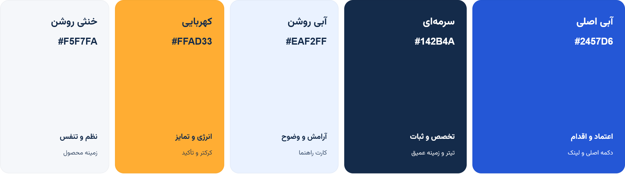
شکل ۱ پالت اصلی هویت بصری سفارش

جهت‌گیری
نظم حرفه‌ای با انرژی کنترل‌شده.
هویت باید در نگاه اول واضح و قابل اتکا باشد و در جزئیات، جوانی و جسارت نشان دهد. آبی ساختار را می‌سازد؛ کهربایی توجه و شخصیت را اضافه می‌کند.
واژه‌های راهنمای طراحی: روشن، منظم، هندسی، کاربردی، گرم، چابک و خوانا.

پالت پیشنهادی
مفاهیم رنگ‌ها در این جدول، نقش موردنظر در سیستم برند هستند؛ برداشت ثابت و یکسان همه مخاطبان فرض نمی‌شود.
رنگ | کد پیشنهادی | نقش و مفهوم | کاربرد
آبی اصلی | #2457D6 | اعتماد، اقدام و وضوح | دکمه اصلی، لینک، بخش‌های شاخص
سرمه‌ای | #142B4A | تخصص و ثبات | تیتر، لوگو، متن روی کهربایی
آبی روشن | #EAF2FF | آرامش و فضای توضیح | کارت راهنما، پس‌زمینه آموزشی
کهربایی جسور | #FFAD33 | انرژی و تمایز | کرکتر، تأکید و جزئیات کمپین
سفید | #FFFFFF | شفافیت و تنفس | زمینه اصلی و کارت‌ها
خاکستری روشن | #F5F7FA | نظم بصری | پس‌زمینه صفحات محصول
خاکستری متن | #202B3C | خوانایی | متن اصلی و داده‌ها
خاکستری ثانویه | #58677C | سلسله‌مراتب | توضیح و اطلاعات فرعی
خاکستری مرز | #D9E2EE | تفکیک ملایم | جداکننده‌های تزئینی و کارت‌ها

رنگ‌های معنایی: سبز #16764A برای موفقیت، قرمز #B42318 برای خطا و قهوه‌ای‌کهربایی #8A4B00 روی زمینه روشن برای هشدار. هر وضعیت با متن و آیکون همراه باشد.

قواعد ترکیب
در صفحات محصول، حدود ۷۰٪ سطح روشن و خنثی، ۲۵٪ خانواده آبی و حداکثر ۵٪ کهربایی؛ این نسبت راهنمای اولیه است.
اقدام اصلی محصول، آبی باشد تا معنای آن ثابت بماند.
کهربایی برای جلب توجه استفاده شود و هم‌زمان معنای «تخفیف»، «هشدار» و «انتخاب‌شده» نگیرد.
هر نمودار علاوه بر رنگ، برچسب و مقدار داشته باشد.

خوانایی بررسی‌شده
برای رنگ‌های پیشنهادی، نسبت کنتراست سفید روی آبی حدود ۶٫۱۶ به ۱ و سرمه‌ای روی کهربایی حدود ۷٫۶۵ به ۱ است. سفید روی کهربایی حدود ۱٫۸۶ به ۱ است و برای متن معمولی مناسب نیست.
معیار پایه متن معمولی، حداقل ۴٫۵ به ۱ است؛ اطلاعات مهم نیز نباید فقط با رنگ منتقل شوند. این بررسی به معنای تأیید دسترس‌پذیری کل محصول نیست. راهنمای رسمی دسترس‌پذیری وب

زبان فرم
شبکه فاصله‌گذاری مبتنی بر ۸ پیکسل، گوشه‌های ملایم، خطوط تمیز و سایه‌های کم. موتیف پیشنهادی، چند مسیر منظم است که به یک انتخاب روشن می‌رسند؛ قابل استفاده در پس‌زمینه، تصویرسازی و موشن.

۱۳ تایپوگرافی پیشنهادی
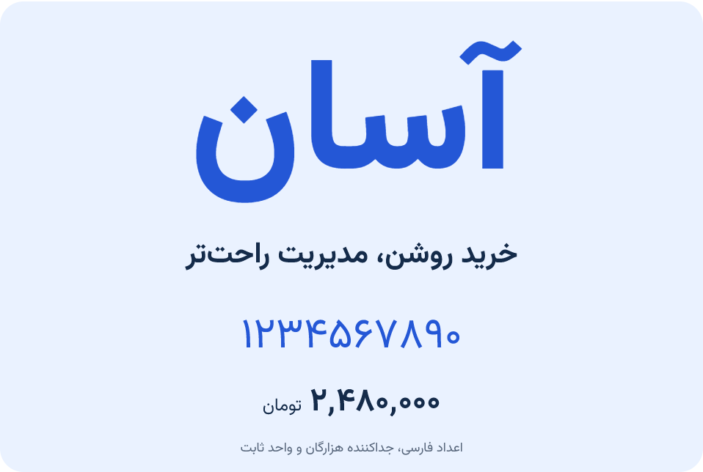
شکل ۲ نمونه قلم و نمایش اعداد در هویت برند
انتخاب پایه: وزیرمتن. این خانواده برای متن فارسی در وب و برنامه‌ها طراحی شده و با مجوز آزاد فونت منتشر می‌شود؛ انتخاب مناسبی برای شروع یک سیستم یکپارچه است. مخزن رسمی وزیرمتن
کاربرد | پیشنهاد اولیه
تیتر اصلی صفحه | وزن ۷۰۰ یا ۸۰۰؛ حدود ۳۲ تا ۴۰ پیکسل در دسکتاپ
تیتر موبایل | وزن ۷۰۰؛ حدود ۲۴ تا ۳۰ پیکسل
تیتر بخش | وزن ۶۰۰ یا ۷۰۰؛ حدود ۲۰ تا ۲۴ پیکسل
بدنه | وزن ۴۰۰؛ اندازه پایه ۱۶ پیکسل
متن رابط و جدول | وزن ۴۰۰ یا ۵۰۰؛ حدود ۱۴ تا ۱۶ پیکسل
دکمه اقدام | وزن ۶۰۰؛ حدود ۱۵ تا ۱۶ پیکسل
اعداد کلیدی | وزن ۶۰۰ یا ۷۰۰؛ هم‌تراز و بدون تزئین اضافه

قواعد اجرایی
ارتفاع خط متن فارسی حدود ۱٫۶ تا ۱٫۸ برابر اندازه قلم باشد.
از حروف بسیار نازک برای قیمت و داده استفاده نشود.
ارقام فارسی و واحد پول ثابت باشند؛ «تومان» یا «ریال» همیشه مشخص شود.
قیمت‌ها با جداکننده هزارگان نمایش داده شوند.
در جدول، مقدار و واحد از یکدیگر جدا نیفتند.
فاصله‌گذاری مصنوعی میان حروف متصل فارسی انجام نشود.
لوگوتایپ سفارشی طراحی شود؛ قلم محصول وظیفه خوانایی را بر عهده دارد.

۱۴ لوگو
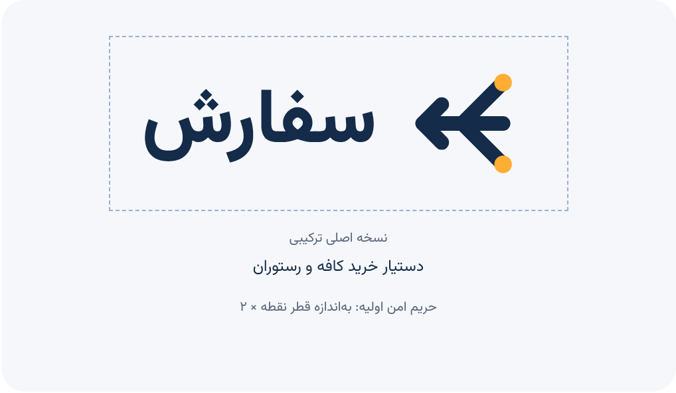
شکل ۳ نشان ترکیبی پیشنهادی با مفهوم مسیر انتخاب
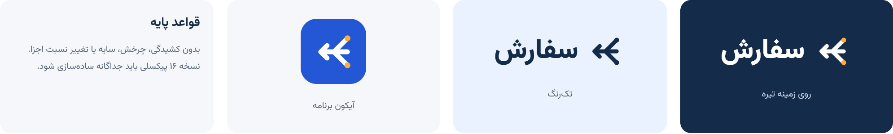
شکل ۴ نسخه تیره تک‌رنگ و آیکون برنامه

پیشنهاد ساختاری
نشان ترکیبی شامل لوگوتایپ فارسی «سفارش» و یک نماد مستقل ساده.
چون «سفارش» واژه‌ای عمومی است، توصیف‌گر «دستیار خرید کافه و رستوران» در نقاط نخستین آشنایی کنار نام استفاده شود. این توصیف‌گر جزء اجباری آیکون یا نسخه کوچک لوگو نیست.

کاربرد انواع نشان
لوگوتایپ: حروف فارسی با وزن متوسط رو به سنگین، ریتم منظم و نقطه‌های واضح؛ خوانایی نام بر ایده‌پردازی فرمی مقدم باشد.
نماد مستقل: نشانی هندسی با مفهوم جمع شدن نیازها و انتخاب روشن.
نشان ترکیبی: نسخه اصلی برای سایت، قرارداد، معرفی شرکت و تبلیغات.
آیکون برنامه: نماد مستقل روی زمینه آبی، بدون شعار و جزئیات ریز.
تک‌حرف یا نشان انتزاعی: بررسی ظرفیت «س» به‌عنوان مسیر ورودی چند نیاز؛ پذیرش فقط در صورت تمایز و خوانایی مناسب.

پنج مسیر مفهومی
مسیر | ایده | دلیل تناسب و حس | ریسک
۱. مسیر انتخاب | چند خط یا ورودی که به یک نقطه روشن می‌رسند | جمع‌کردن نیازها، مقایسه و تصمیم؛ منظم و هوشمند | شباهت به فلوچارت یا نشان فناوری عمومی
۲. ثبت و تأیید | فرم سفارش با تأیید در فضای منفی | پیگیری و اطمینان؛ روشن و کاربردی | کلیشه شدن علامت تیک
۳. پیوند تأمین | دو فرم مکمل برای خریدار و تأمین‌کننده | همکاری و جریان خرید؛ قابل اتکا | شباهت به زنجیر یا خدمات ارتباطی
۴. سبد سنجیده | سبدی بسیار ساده با تفکیک اقلام و نشانه انتخاب | خرید همراه با مقایسه؛ مستقیم و قابل فهم | محدود شدن برداشت به فروشگاه عمومی
۵. روباه راهنما | فرم خلاصه سر یا گوش روباه با تعادل هندسی | هوشمندی و به‌یادماندنی بودن | تداعی حیله‌گری، بازی یا شباهت به نشان‌های شناخته‌شده

مسیر برتر پیشنهادی: «مسیر انتخاب» همراه با لوگوتایپ اختصاصی. روباه به‌عنوان دارایی شخصیت‌ساز برند توسعه یابد تا لوگو در گزارش و محیط حرفه‌ای نیز انعطاف داشته باشد.

معیار تحویل به تیم طراحی
نسخه افقی، عمودی، تک‌رنگ، معکوس و آیکون.
بررسی نماد در اندازه ۲۴ پیکسل و نسخه ساده‌شده در ۱۶ پیکسل.
تعیین حداقل اندازه لوگوتایپ بر اساس آزمون خوانایی.
تعریف حریم امن بر پایه یک جزء ثابت از نشان.
تحویل فایل‌های برداری و نسخه‌های تصویری.
بررسی خواندن درست «سفارش» و تداعی معنایی با مخاطبان هدف.
هیچ طرحی نباید برای انتقال هم‌زمان سبد، تیک، روباه، نمودار و حرف اول، بیش از حد پیچیده شود.
در نمونه مصور، سه مسیر ورودی به یک انتخاب همگرا می‌شوند. حریم امن اولیه دو برابر قطر نقطه نشان است. این طرح مسیر طراحی را مشخص می‌کند؛ لوگوتایپ اختصاصی و نسخه بسیار کوچک در تحویل نهایی تکمیل می‌شوند.

۱۵ کرکتر برند
شکل ۵ مرجع تصویری روشا با چهره دوستانه و پوشش آبی
مرجع مصور روشا با حجم ملایم نمایش داده شده است. در کاربردهای کوچک محصول، نسخه دوبعدی ساده‌تر با حفظ رنگ، نسبت‌ها و حالت چهره ساخته شود.

شناسنامه پیشنهادی
ویژگی | تعریف
نام پیشنهادی | روشا؛ تداعی‌کننده روشن بودن و انتخاب روشن
گونه | روباه
نقش | همراه خرید و راهنمای تصمیم
سن ادراکی | حدود ۲۸ تا ۳۲ سال
شخصیت | کاربلد، پیگیر، خوش‌برخورد، دقیق و آرام
رفتار | ابتدا بررسی می‌کند، سپس پیشنهاد می‌دهد و دلیلش را توضیح می‌دهد
حالت چهره | چشم‌های باز و متعادل، ابروی طبیعی، لبخند کوچک
زبان بدن | قامت متعادل، دست باز برای راهنمایی، نگاه همراه مخاطب
سبک | دوبعدی برداری، نیمه‌کارتونی و ساده؛ مناسب اندازه کوچک و حرکت محدود
رنگ | بدن کهربایی، بخش روشن صورت کرم، لباس آبی و جزئیات سرمه‌ای
لباس | پیراهن یا بالاپوش ساده آبی؛ ظاهر یک همکار اجرایی
اکسسوری | تبلت یا برگه فهرست خرید، فقط در سناریوهای مرتبط

نام «روشا» یک پیشنهاد خلاقه است و پیش از تثبیت باید از نظر تداعی و تمایز بررسی شود.

کنترل برداشت منفی روباه
پوزه با زاویه ملایم و فرم صورت متعادل طراحی شود.
چشم نیمه‌بسته، پوزخند و ابروی اغراق‌شده حذف شوند.
کرکتر چیزی را مخفی نکند و با پول یا تخفیف حالت فریبکارانه نگیرد.
پیشنهادش همراه با توضیح باشد؛ اختیار انتخاب برای کاربر باقی بماند.
سر بسیار بزرگ و اندام کودکانه نداشته باشد.
نقش آن «همراه خرید» بماند؛ لباس آشپز یا پیک دائمی، معنای برند را محدود می‌کند.

کاربرد در کانال‌ها
محصول: راهنمای شروع، وضعیت خالی و نکته آموزشی کوتاه.
سایت: توضیح مسیر خرید و معرفی مزیت‌ها.
شبکه اجتماعی: روایت مسئله‌های روزمره و نکته‌های خرید.
تبلیغات: یک موقعیت، یک راه‌حل و یک اقدام مشخص.
در جدول مالی، پرداخت و شکایت جدی، حضور کرکتر محدود یا حذف شود.

پنج سناریو
سناریو | تصویر و رفتار | متن پیشنهادی
خوش‌آمدگویی | ایستاده، دست باز، کنار فهرست کوتاه | «خوش آمدید. از مواد موردنیازتان شروع کنیم.»
راهنمای ثبت سفارش | اشاره به مقدار و واحد کالا | «مقدار و واحد را بررسی کنید؛ بعد به سبد اضافه کنید.»
هشدار کمبود موجودی | چهره جدی و آرام، کنار نشان وضعیت | «موجودی ثبت‌شده این قلم از حد تعیین‌شده کمتر شده است.»
پیام صرفه‌جویی | کنار دو سبد هم‌ارز و مبلغ اختلاف | «این گزینه با احتساب ارسال، [مبلغ] کمتر از سبد مبنا هزینه دارد.»
کمپین تبلیغاتی | جمع کردن درخواست‌های پراکنده در یک فهرست | «خریدت مرتب، کارت روان.»

دو سناریوی موجودی و صرفه‌جویی فقط با داده کافی فعال شوند. کاهش موجودی نباید از حدس بی‌پشتوانه اعلام شود و مبلغ صرفه‌جویی باید مبنای مقایسه مشخص داشته باشد.
بسته طراحی کرکتر: نمای روبه‌رو و سه‌رخ، حالت خنثی، راهنما، موفقیت، توجه و پیگیری؛ به‌همراه قواعد اندازه و استفاده در پس‌زمینه‌های مختلف.

۱۶ کاربرد برند در تجربه و رابط محصول
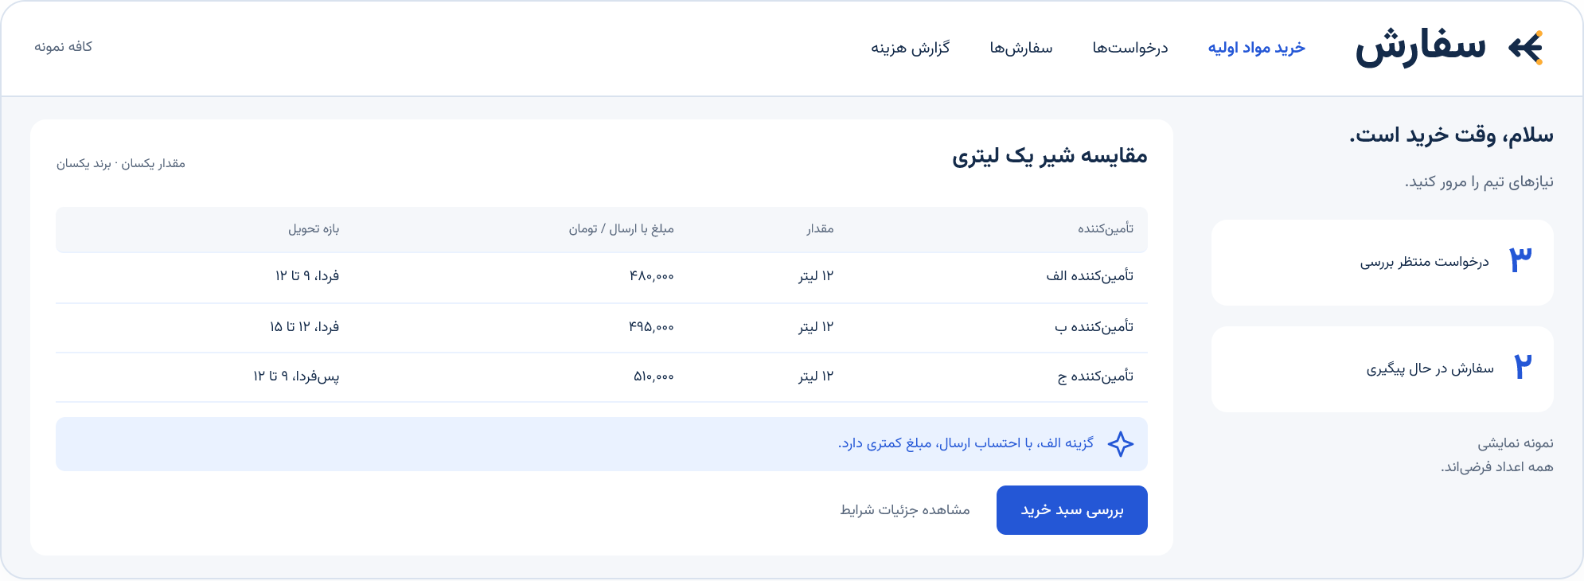
شکل ۶ نمونه نمایشی مقایسه تأمین‌کنندگان با داده‌های فرضی

احساس مطلوب
کاربر باید بتواند در هر لحظه پاسخ سه پرسش را پیدا کند:
الان چه وضعیتی دارم؟ قدم بعدی چیست؟ چه چیزی هنوز قطعی نشده است؟

اصول رابط
طراحی کامل راست‌به‌چپ و مناسب استفاده با موبایل.
یک اقدام اصلی روشن در هر صفحه.
نمایش واحد، مقدار، مشخصات و مبلغ بدون ابهام.
حفظ فیلتر و فهرست هنگام بازگشت.
تفکیک «اعلام نیاز» از «خرید نهایی».
دسترسی متناسب با نقش و مشخص بودن مسئول هر اقدام.
دکمه‌های لمسی راحت؛ پیشنهاد اولیه سطح تعامل حدود ۴۴ در ۴۴ پیکسل یا بیشتر.
امکان بازبینی پیش از اقدام مالی نهایی.

پیشنهاد برای بخش‌های اصلی
بخش | رفتار پیشنهادی
شروع استفاده | ابتدا نوع کسب‌وکار، محدوده خدمت و نقش کاربر مشخص شود؛ سپس کاربر مستقیماً نخستین فهرست نیاز را بسازد.
داشبورد | بر اساس نقش تنظیم شود: کارمند درخواست‌های خود، مسئول خرید کارهای منتظر اقدام و مدیر وضعیت خرید و هزینه را ببیند.
هشدارها | مسئله، پیامد و اقدام بعدی را بگویند؛ با شدت مناسب و بدون ایجاد ترس غیرضروری.
سفارش‌گذاری | انتخاب اقلام، مقایسه، بررسی سبد، انتخاب بازه تحویل و تأیید نهایی؛ مسیر برای خرید مجدد کوتاه‌تر شود.
گزارش هزینه | بازه زمانی، مبلغ، دسته کالا و اقلام مؤثر بر تغییر هزینه روشن باشد.
مقایسه تأمین‌کنندگان | قیمت واحد و بسته، موجودی، مشخصات، حداقل خرید، هزینه ارسال، زمان تحویل و زمان به‌روزرسانی کنار هم دیده شوند.

قواعد مهم مقایسه و پیشنهاد سبد
«بهترین سبد» به معیار وابسته است. کاربر بتواند اولویت خود را مشخص کند: هزینه کمتر، تحویل زودتر یا تعداد تأمین‌کننده کمتر؛ در صورت پشتیبانی محصول.
مقایسه قیمت برای مقدار و کیفیت هم‌ارز انجام شود.
هزینه ارسال و سایر هزینه‌های قابل اعمال در جمع نهایی بیاید.
تقسیم سبد میان چند تأمین‌کننده، هزینه و زمان هر تحویل را نشان دهد.
جایگزینی برند، وزن یا کیفیت به تأیید کاربر نیاز داشته باشد.
کنار پیشنهاد، دلیل کوتاه نمایش داده شود: «مبلغ کل کمتر با احتساب دو ارسال».
در صورت ناقص بودن داده، عنوان «گزینه پیشنهادی بر اساس اطلاعات موجود» استفاده شود.

لحن در محصول
ثبت درخواست: «درخواست ثبت شد؛ منتظر بررسی مسئول خرید است.»
تغییر قیمت: «قیمت ۲ قلم تغییر کرده است. پیش از تأیید، مبلغ جدید را بررسی کنید.»
نبود موجودی: «این مقدار در دسترس نیست. مقدار را تغییر دهید یا گزینه‌های دیگر را ببینید.»
تأیید تأمین‌کننده: «سفارش تأیید شد. بازه تحویل: [بازه واقعی].»

مرز گزارش فعلی و توسعه آینده
«هزینه خرید» با «هزینه مواد مصرف‌شده» و «بهای تمام‌شده آیتم منو» یکسان نیست. نام گزارش باید دقیقاً با داده آن مطابقت داشته باشد.
محاسبه آینده بهای تمام‌شده به اطلاعاتی مانند دستور تهیه، مصرف، ضایعات، دستمزد و روش تخصیص سربار وابسته است. خرید ثبت‌شده به‌تنهایی مبنای اعلام سود یا بهای تمام‌شده دقیق نیست.

۱۷ جهت‌گیری عکاسی و تصویرسازی

شکل ۷ نمونه مفهومی عکاسی از فضای کار کافه و مواد اولیه
این تصویر برای نمایش حال‌وهوا و ترکیب‌بندی ساخته شده است و عکس مستند مشتری واقعی نیست.

عکاسی
سوژه اصلی، کار واقعی پشت تجربه مشتری باشد: کنترل قفسه، بررسی فاکتور، تحویل مواد، آماده‌سازی پیش از شیفت و ثبت نیاز.
نور طبیعی یا خنثی و رنگ واقعی مواد غذایی.
محیط تمیز و باورپذیر، با حضور دست‌ها و ابزار کار.
قاب‌های نزدیک برای مشخصات کالا و قاب‌های متوسط برای همکاری تیم.
عکس مدیر و بنیان‌گذار در محیط کار، با روایت مشخص.
پرهیز از تصاویر عمومی اداری و غذاهای تزئینی نامرتبط با خرید.

تصویرسازی
فرم‌های ساده و هندسی با آبی و کهربایی؛ هر تصویر یک مفهوم مانند «مقایسه»، «جمع‌کردن درخواست‌ها» یا «پیگیری تحویل» را توضیح دهد.

آیکون‌ها
یک خانواده هماهنگ با ضخامت ثابت، گوشه‌های ملایم و شبکه پایه ۲۴ پیکسل. آیکون‌های وضعیت با برچسب متن همراه باشند. ترکیب چند سبک خطی، سه‌بعدی و کارتونی در یک صفحه انجام نشود.

حضور کرکتر
روشا برای توضیح و همراهی به کار رود. در صفحه‌ای که اطلاعات و اقدام کافی وجود دارد، اضافه کردن کرکتر ضرورت ندارد.
حال‌وهوای نهایی: فضای یک کسب‌وکار غذایی منظم و فعال؛ همراه با ابزار دیجیتالی روشن و قابل استفاده.

۱۸ جهت‌گیری محتوا

ستون‌های محتوایی
ستون | موضوع | هدف
خرید سنجیده | مقایسه قیمت واحد، هزینه ارسال و شرایط خرید | کمک به انتخاب
نظم عملیاتی | فهرست خرید، ثبت نیاز، برنامه تأمین و پیگیری | کاهش آشفتگی
شناخت مواد اولیه | مشخصات، بسته‌بندی و معیارهای مقایسه | نشان دادن تخصص
کنترل هزینه | خواندن گزارش خرید و تشخیص علت تغییر مبلغ | افزایش دید مدیریتی
تجربه اهل کار | روایت بنیان‌گذار، مشتری و تأمین‌کننده | ساخت اعتماد

ترکیب آغازین پیشنهادی: حدود ۶۰٪ آموزش کاربردی، ۲۵٪ شواهد و روایت واقعی و ۱۵٪ معرفی قابلیت یا پیشنهاد تجاری.

سبک هر کانال
اینستاگرام: یک مسئله در هر محتوا؛ ویدئوی کوتاه، اسلاید آموزشی و مثال قابل ذخیره.
سایت: معرفی روشن خدمت، محدوده پوشش، مسیر خرید، شرایط و شواهد واقعی.
بلاگ: پاسخ کامل به یک پرسش مشخص، همراه با مثال و چک‌لیست.
درون محصول: راهنمای کوتاه در لحظه نیاز؛ بدون قطع کردن کار اصلی.

ده ایده اولیه
۱. «کدام بسته واقعاً به‌صرفه‌تر است؟» با محاسبه قیمت هر کیلو یا لیتر.
۲. «پنج موردی که پیش از تأیید خرید باید بررسی کنید.»
۳. الگوی فهرست خرید هفتگی برای یک کافه کوچک.
۴. روایت بنیان‌گذار: مسئله‌ای در خرید که به شکل‌گیری سفارش منجر شد.
۵. نمایش مسیر یک درخواست از ثبت کارمند تا تصمیم مسئول خرید.
۶. مقایسه دو سبد فرضی با احتساب هزینه ارسال؛ با برچسب روشن «مثال آموزشی».
۷. «چرا مبلغ خرید بیشتر شده؟» تفکیک افزایش مقدار از افزایش قیمت.
۸. معرفی یک تأمین‌کننده با مشخصات قابل بررسی و شرایط همکاری روشن.
۹. آموزش تکرار خرید قبلی همراه با کنترل قیمت و موجودی جدید.
۱۰. مطالعه موردی یک مشتری، پس از جمع‌آوری داده و با رضایت او.
معیار محتوا: هر محتوا باید یک تصمیم یا کار واقعی را آسان‌تر کند. ادعای کاهش هزینه و رضایت مشتری با سند و دامنه مشخص منتشر شود.

نمونه ترکیب عناصر در ارتباطات
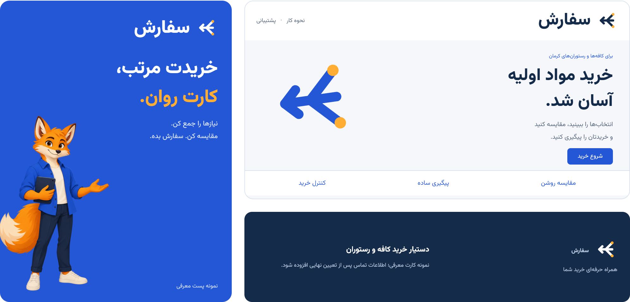
شکل ۸ نمونه پست شبکه اجتماعی صفحه معرفی و کارت برند
دکمه «شروع خرید» برای خدمت فعال و عبارت «درخواست استفاده آزمایشی» برای دوره پایلوت استفاده شود. نمونه‌ها راهنمای ترکیب عناصر هستند.

۱۹ بایدها و نبایدهای برند
حوزه | انجام بده | انجام نده
لحن | روشن، محترمانه و نزدیک به زبان کار بنویس. | اغراق، تحقیر یا شوخی در موقعیت حساس.
وعده | قابلیت فعال و قابل ارائه را معرفی کن. | وعده انبارداری یا محاسبه بهای تمام‌شده پیش از آماده شدن.
قیمت | مبلغ نهایی و شرایط را نشان بده. | پنهان کردن هزینه یا مقایسه کالاهای نابرابر.
پیشنهاد | دلیل انتخاب و معیار رتبه‌بندی را توضیح بده. | معرفی جایگاه تبلیغاتی به‌عنوان بهترین انتخاب بی‌طرفانه.
طراحی | آبی ثابت، فضای روشن و کهربایی محدود به کار ببر. | شلوغی، افکت زیاد و استفاده بی‌قاعده از رنگ.
تایپ | خوانایی و نظم عددها را حفظ کن. | متن ریز، وزن نازک و واحد نامشخص.
کرکتر | کمک، توضیح و پیگیری را نمایش بده. | پوزخند، فریب، ظاهر کودکانه یا فشار برای خرید.
محتوا | مسئله واقعی، مثال و شاهد ارائه کن. | آمار ساختگی، رضایت‌نامه خیالی یا وعده صرفه‌جویی قطعی.
تجربه محصول | وضعیت و قدم بعدی را روشن کن. | پیام خطای مبهم و تغییر بدون اطلاع.
رقابت | تفاوت قابل اثبات خودت را نشان بده. | ادعای بی‌پشتوانه درباره ضعف رقبا.

۲۰ جمع‌بندی و مسیر اجرا

جوهره نهایی برند
سفارش از شناخت زندگی کاری کافه و رستوران شکل می‌گیرد: نیازهای تکرارشونده، وقت محدود و حساسیت مواد اولیه. شخصیت آن، متخصصی خوش‌برخورد است که انتخاب را روشن می‌کند و کار را تا نتیجه پیگیری می‌کند.
رابط ساده، آبی قابل اتکا، کهربایی پرانرژی و روباه راهنما باید یک برداشت مشترک بسازند:
«این برند کار من را می‌فهمد و خرید را برایم قابل‌کنترل‌تر می‌کند.»

پنج اصل طلایی
۱. سادگی باید در انجام کار دیده شود. تعداد مرحله، زمان و خطای کاربر را بسنجید.
۲. هر پیشنهاد، دلیل روشن داشته باشد. معیار قیمت، زمان و کیفیت را قابل مشاهده کنید.
۳. وعده به عملکرد متصل باشد. چیزی را معرفی کنید که امکان ارائه پایدارش وجود دارد.
۴. صمیمیت با دقت همراه باشد. خوش‌برخورد باشید و مسئولیت پیگیری را روشن نگه دارید.
۵. اختیار مشتری حفظ شود. جایگزینی، پرداخت و تصمیم نهایی با اطلاع او انجام شود.

مسیر پیشنهادی مرحله بعد
مرحله | خروجی مورد انتظار | معیار پذیرش
۱. طراحی لوگو | سه اتود از مسیرهای منتخب، سپس تکمیل یک مسیر | خوانایی «سفارش»، تمایز و عملکرد در اندازه کوچک
۲. هویت بصری | پالت نهایی، تایپ، آیکون، موتیف و راهنمای روشا | هماهنگی در یک صفحه محصول، یک پست و یک سند رسمی
۳. صفحه معرفی | وعده، تعریف خدمت، نحوه کار، پوشش کرمان، شواهد و اقدام اصلی | مخاطب هدف پس از مشاهده کوتاه بداند خدمت چیست و برای چه کسی است
۴. پیام‌های بازاریابی | بسته پیام برای مالک، مسئول خرید و کارمند | هر پیام به مسئله مشخص و قابلیت فعال متصل باشد
۵. برندبوک | نسخه مستند قواعد، نمونه‌ها، فایل‌های مرجع و مسئول تأیید | تیم‌های مختلف بتوانند بدون تفسیر شخصی خروجی هماهنگ بسازند

اقدام اصلی صفحه معرفی: اگر خرید فعال است، «شروع خرید»؛ اگر محصول در مرحله جذب آزمایشی است، «درخواست استفاده آزمایشی».

سنجش تحقق وعده
در پایلوت، این شاخص‌ها با روش ثابت ثبت شوند: زمان تکمیل خرید، تعداد خطاهای اصلاح‌شده، نرخ خرید مجدد، درصد تحویل در بازه اعلام‌شده و میزان درک مبلغ نهایی توسط مشتری. هدف عددی پس از ثبت خط مبنا تعیین شود.

تصمیم‌های پیشنهادی برای شروع تیم
معرف برند: دستیار خرید مواد اولیه کافه و رستوران.
شعار اصلی: خرید مواد اولیه آسان شد.
شخصیت: خدمت‌رسان متخصص، با لحن دوستانه و دقیق.
هویت بصری: آبی و سرمه‌ای با تأکید کهربایی.
لوگو: لوگوتایپ فارسی اختصاصی همراه با نماد ساده «مسیر انتخاب».
کرکتر: روشا، روباه جوان و کمک‌کننده با طراحی دوبعدی.
تمرکز آغاز: تجربه قابل اتکای خرید در محدوده مشخص کرمان.
مالک سند: بنیان‌گذار یا مسئول برند؛ با بازبینی پس از پایلوت و هر تغییر مهم محصول.

منابع و مراجع طراحی
مراجع عمومی زیر مبنای بررسی‌های نقل‌شده در سند هستند. تاریخ مرور رقبا ۱۷ سپتامبر ۲۰۲۶ است. نمونه‌های تصویری نشان، کرکتر و رابط، مرجع توسعه هویت سفارش‌اند.
اسنپ معرفی خدمات
زودکس سایت رسمی
زودکس معرفی شرکت
کافه‌رسان معرفی خدمات و پرسش‌های متداول
وزیرمتن مخزن رسمی قلم
راهنمای کنتراست و دسترس‌پذیری وب

